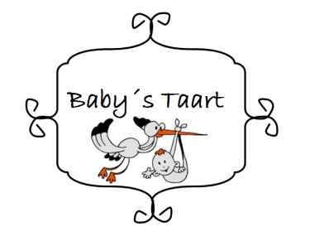
Bestelformulier baby´s taart

Klant gegevens:
Naam:
Adres
Postcode:
Tel:
Email:

Artikelen: Bedrag: Kleur: aantal:
Baby taart jongen | € 25,00
Baby taart meisje | € 25,00
Baby taart neutraal | € 25,00
Baby taart paars | € 25,00
Baby taart voetbal | € 25,00
Kraamcadeau pakket meisje | € 28,00

Kraamcadeau pakket jongen | € 28,00

Slofjes ik hartje papa / mama | € 3,95 | Roze
Slofjes ik hartje papa / mama | € 3,95 | Blauw
Slofjes ik hartje papa / mama | € 3,95 | Crème
Rompertje met tekst | € 5,95 | Crème
Canvas hoera een broertje | € 4,95 | Blauw
Canvas hoera een zusje | € 4,95 | Roze

Bezorgen binnen Zoetermeer: | € 5,00
Verzenden: | € 9,00
Ophalen: | € 0,00

Totaal bedrag: | €

Betalingswijze:
Giro vooraf op nr: 757854494

Bedankt voor de bestelling bij Baby’s Taart.

